HettichXperiencedays 2021 стартира в цял свят
Let's move markets!

Под мотото „Let's move markets!“ с HettichXperiencedays 2021 Hettich представя иновативни мебелни светове за своите клиенти и партньори в мегатрендовете урбанизация, индивидуализация и нов начин на работа. В средата на март стартира официално голямото изложение на производителя на обков, представящо тенденции.

Изискванията към живота, ежедневието и работата се променят бързо. Глобалните мегатрендове, които иначе имат влияние години наред, се ускориха изключително по време на коронакризата. Ето защо индустрията, търговията и занаятите трябва да реагират сега , за да могат да се утвърдят на пазара със своите продукти и услуги в бъдеще. Време е да се преосмислят напълно концепциите за пространствата и мебелите. - И Hettich показва пътя: На HettichXperiencedays, предприятието представя богатство от креативни и иновативни решения, с които браншът може да отговори на новите изисквания на пазара и променените желания на клиентите.

Разпознайте новите нужди на пазара - и ги удовлетворете!

Урбанизация, индивидуализация и нов начин на работа: Тези три големи мегатенденции ще преминат като червена нишка през презентациите на Hettich през 2021 година. Екипът на Hettich е проектирал тематични апартаменти в различни размери, както и специални модни сфери. Има практични решения за големи и малки пространства, за гъвкав градски живот на малка площ, както и концепции за работния свят на бъдещето, включително офис вкъщи, за открити пространства, магазин и хотел, за висококачествен дизайн на кухня и повече комфорт при бялата техника. Производителят доказва своето междуотраслово ноу-хау навсякъде: Съвременните мебелни решения предлагат на потребителите реална добавена стойност в дизайна, функциите и комфорта. Продуктовите акценти на Hettich като системата за плъзгащи се врати TopLine XL вече могат да се видят с изненадващо нови функции. Платформата за чекмеджета AvanTech YOU се съчетава креативно с други мебелни системи и може да се предложи с множество стандартни декори.

Мегатенденциите дават посоката

Навсякъде в големите градове жизненото пространство става все по-оскъдно и по-скъпо, а жилищата стават все по-малки. Как можете да живеете удобно и на малко пространство? Hettich дава отговора на мегатренда урбанизация с добре обмислени минипроекти, многофункционални мебели и оптимално използване на пространството за съхранение.

Индивидуализацията е свободата на избор. Потребителите имат нови изисквания към дизайна, използването и функционирането на помещенията и мебелите. Мебелният бранш трябва да е подготвен за нарастващия мегатренд към индивидуализация. Потребителите искат своите лични мебели с индивидуални опции, както, например, Hettich ги прави възможни със своята платформа за чекмеджета AvanTech YOU.
Класическият офис с отворен план е „демоде“: Работната атмосфера и офис структурите се променят и все повече хора редовно работят от вкъщи в „домашния офис“. Всички те се нуждаят от достъпни решения за мебели за конкретната ситуация, в която се намират. Тези, които могат да им предложат точно това, имат явно предимство. Но също така и концепциите за офис в компанията трябва да бъдат адаптирани към новите изисквания. Затова относно сферата нов начин на работа Hettich представя в своето трендшоу лесно приложими решения и освен това кани клиентите да развият заедно креативни концепции за офис сферите на утрешния ден.

От малки до големи: тематичните апартаменти на Hettich

Тематичните апартаменти на HettichXperiencedays засягат мегатрендовете в най-различни аспекти. Тук ще намерите много практични решения за убедително проектиране на стаи, мебели и функционални зони.

Гъвкав апартамент: всичко на 25 м²
Пълноценен живот на малка площ! Това е все по-търсено, особено в големите градове. Ето защо мотото на Hettich за градския живот е: колкото по-малко, толкова по-гъвкаво. Цялостното решение в „гъвкавия апартамент“ показва как перфектно обмислените мебели могат да постигнат всичко - практично, многофункционално и достъпно. И въпреки това добрият дизайн да не страда от това.

Трансформиращ се апартамент: изкусно променящият се творец
Площта не се променя, но пространството се трансформира. Жилищното пространство и мебелите трябва да се адаптират към желанията на потребителя, а не обратното. В „трансформиращия се апартамент“ Hettich сега адаптира стаите напълно според изискванията: Плъзгащи се стени създават пространство точно там, където то е необходимо. Така 50-те квадратни метра се чувстват два пъти повече по отношение на качеството на живот. TopLine XL, системата за плъзгащи се врати за изключително големи размери на гардеробите, доказва своите качества тук с изненадващо нова функция: Мощната система също така премества и високи до тавани преградни стени лесно и безопасно, като по този начин отваря нови възможности за гъвкав дизайн на помещенията. Интелигентно скритото „пространство в пространството“ под скосения покрив създава специален уау ефект.

Апартмент за преспиване: малък по размер, голям по отношение на използването.
Със своята успешна комбинация от ежедневие и работа „апартаментът за преспиване“ на Hettich олицетворява новата градска мобилност. Необходимите мебели и функции могат да намерят своето място дори на 14 м². Има и някои неочаквани екстри, които могат да бъдат реализирани. Така, интелигентно планирано, се появява на минипроект съвременно работно място, където можете да се чувствате добре. - атрактивна идея и за съвременните хотелски концепции.
Малко жилище: чудесното пространство за съхранение
Мегатрендът на урбанизацията променя начина на живот. Навсякъде, където жилищното пространство е оскъдно и скъпо, малките жилища предлагат едно добре дошло решение. Напълно оборудвано жилище само на 18 квадратни метра? Никакъв проблем! Малкото жилище на Hettich вече предизвика раздвижване в международен план при премиерата си през 2019 г.: миниапартаментът изненадва от пода до тавана с интелигентно използване на пространството за съхранение и с многофункционални мебели, които създават комфорт дори на малка площ. - За да живееш щастливо, всъщност не се нуждаеш от много място.

Модерното пространство - кухня на открито:
Моменти на удоволствие под открито небе
Ежедневието се измества все повече навън, така че да готвите заедно в собствената си градина или на терасата на покрива се превръща във все по-голяма тенденция. Здравата кухня на открито е пригодена дори и за силно променливи атмосферни условия благодарение на устойчивия на корозия обков от благородна стомана. Тя изглежда модерна на външен вид и функционална до последния детайл. - Кой иска все още да готви вътре?
Моден дизайн на магазин и интериор:
Високостойностен и индивидуален
Ново поколение мебели за магазини предлага значителна добавена стойност за дизайнери на търговско обзавеждане и интериор, търговци и клиенти: Hettich представя изключително функционални концепции за голямо разнообразие от приложения, лесен за изпълнение и изцяло индивидуален дизайн. С това атрактивно представяне на стоките пазаруването във физически магазини е двойно по-забавно! А производителите на кухни от високия клас също трябва да разгледат по-отблизо тези висококачествени мебелни решения на Hettich: Филигранната система рамки Cadro в комбинация с чекмеджета AvanTech YOU в нови цветове предлага интересни опции за привлекателен кухненски дизайн с много функционалност и почти невидима технология.
Модерният нов начин на работа:
Офисът на бъдещето
Дигитализацията тласка промяната в работната сфера. Как ще работим утре? И как ще изглеждат тогава работните ни места? Във всеки случай значително по-мобилни и гъвкави. Търси се променлива и приспособима работна среда, с която човек може да реагира на непрекъснато променящите се изисквания: от концентрирана индивидуална работа или поверителни дискусии на четири очи до големи уършопи на екипи. Hettich има много изненадващи идеи по темата „нов начин на работа“, готови за своите клиенти, с които взаимодействието между ежедневието и работата може да бъде успешно и в бъдеще. Тук е включено всичко - от цялостни системи за пространството с плъзгащи се и въртящи се елементи или дизайнерски решения със скрити системи до малкия, подвижен Caddy за персоналните работни места.

Централната изходна точка: xdays.hettich.com

Там, където има толкова много нови неща за откриване, при всяко положение си струва да се потопите напълно повече от веднъж в различните мебелни светове на Hettich. Ето защо „HettichXperiencedays 2021“ ще се проведат по целия свят с продължителност от няколко седмици като иновативен хибриден формат. Ако искате да разгледате по-отблизо решенията, ще намерите много опции на онлайн портала xdays.hettich.com. Веднъж регистрирани като посетители от бранша на уеб портала, пълната гама от HettichXperiencedays е на Ваше разположение денонощно, на немски, английски, френски, испански, руски или китайски език.

Тук всички участници могат да очакват атрактивна, прогресивна комбинация от информация и вдъхновение. Има широка гама от електронни инструменти и разнообразни събития по мегатрендове, както и други актуални за бранша теми. Тъй като всички програмни модули могат да се комбинират свободно, чрез портала може да се настрои изцяло индивидуален график на „HettichXperiencedays“ - или онлайн, използвайки дигиталните инструменти, или офлайн, като посетите шоурум на Hettich по целия свят, където е възможно. Навсякъде се спазват строги хигиенни изисквания.

Така Hettich предлага на своите клиенти и партньори от цял ​​свят възможността да вземат участие в Hettich Xperiencedays според техните условия и желания. И всеки, който би искал да се възползва от това предложение, със сигурност може да очаква необикновено изживяване с Hettich с нови решения и продукти, както и много предложения за проектиране на своите собствени мебелни светове на утрешния ден.
https://xdays.hettich.com
Следният снимков материал може да бъде изтеглен от www.hettich.com
Изображения
Текст под изображенията

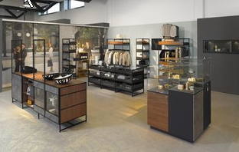
122021_a
Концепциите на Hettich за съвременния дизайн на магазините са високостойностни и индивидуални. Снимка: Hettich

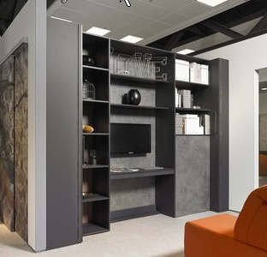
122021_b
В „трансформиращия се апартамент“ Hettich променя стаите според изискванията благодарение на плъзгащи се елементи, разделящи пространството. Снимка: Hettich

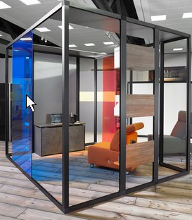
122021_c
„Новият начин на работа“ изисква нови офис концепции: В бъдеще променливите и адаптивни работни среди ще бъдат търсени. Снимка: Hettich

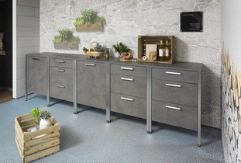
122021_d
Моменти на наслада под открито небе: Със специалния обков на Hettich, здравите външни кухни могат да издържат на вятър и променливи метереологични условия. Снимка: Hettich

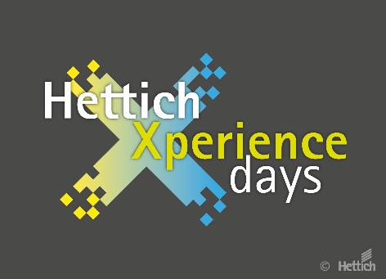
122021_e
HettichXperiencedays започнаха: През 2021 г. Hettich представя иновативни мебелни светове във връзка с мегатрендовете на урбанизация, индивидуализация и нов начин на работа. Снимка: Hettich

За Hettich
Предприятието Hettich е основано през 1888 година и днес е един от най-големите и най-успешните световни производители на мебелен обков. Повече от 6 700 служители в почти 80 страни работят, обединени от общата цел да развиват интелигентна техника за мебели. Така Hettich очарова хората по цял свят и е пълноценен партньор в мебелната индустрия, търговията и занаятите. Марката Hettich е стожер на непоклатими ценности: тя е символ на качество и иновативност. На надеждност и близост до клиентите. Въпреки мащабите си и международното значение Hettich продължава да бъде семейно предприятие. Независимо от инвеститори бъдещето на предприятието се кове свободно, с уважение към човека и устойчиво.

